國際佛光會中華總會
佛光寶寶圍兜、證書夾預訂單
下單後開始製作；製作天數45天，請盡早於活動前1個月預訂
訂購單位(分會)： 訂購人： 填單日期：
聯絡電話： 活動日期：
寄送地址：
序 | 名稱 | 圖片 | 訂價(台幣) | 數量 | 備註
1 | 佛光寶寶證書夾  (不含證書) | 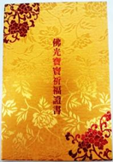 | 100元
2 | 0-1歲寶寶圍兜 | 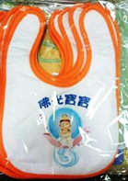 | 200元
3 | 2-3歲寶寶圍兜 | 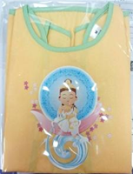 | 200元
4 | 4-6歲寶寶圍兜 | 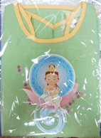 | 200元

